附件二、提案計畫書格式

擴大中小企業5G創新服務應用計畫
5G全方位落地實證案
提案計畫書

計畫名稱：(計畫全名)
實證場域：(場域名稱或縣市鄉鎮)

主提案廠商：(公司全銜)
共同提案廠商：(公司全銜，無則免填)

中華民國113年○○月○○日

目錄
壹、提案廠商基本資料 4
貳、計畫內容 6
一、 5G應用場域或服務模式之需求分析 6
二、 本計畫之5G應用服務解決方案說明 6
三、 本計畫之5G應用服務導入5G之必要性 6
四、 5G應用場域之網路現況 6
參、計畫推動策略與方法 7
一、 本計畫之目標客群 7
二、 5G應用服務情境與流程 7
三、 解決方案建置或導入 8
四、 商業模式 9
五、 行銷推廣 9
肆、計畫預期成果 10
一、 關鍵績效指標(計畫整體性KPI) 10
二、 質化效益 11
伍、計畫預定進度 12
陸、團隊執行力分析與經驗 15
柒、資源需求 13
一、 人力需求（如有共同提案者，請依公司分別填寫） 13
二、 經費需求（如有共同提案者，請依公司分別填寫） 14

表目錄
表 1、實證場域之5G環境盤點 6
表 2、關鍵績效指標KPI 10
表 3、計畫甘特圖（含權重）【範例】 12
表 4、提案團隊組成與分工 15

圖目錄
圖 1、導入後5G應用服務顧客旅程地圖（TO-BE） 7
圖 2、系統架構圖 8
圖 3、商業模式圖(金流、商品/服務流及資訊流) 9

壹、提案廠商基本資料
主提案廠商  公司名稱 |  |  | 核准設立日期 |  |  | 年 月 日
價值鏈角色  (可複選) | □電信業者 □網路設備業者 □系統整合業者  □數位內容業者 □行銷推廣業者 □服務整合業者  □商業場域業者 □數據應用業者
統一編號 |  |  | 員工人數
公司負責人 | 姓名 |  |  |  | 職稱
實收資本額 | 新臺幣 元 |  | 前一年營業額 |  |  | 新臺幣 元
公司聯絡地址
公司網址
主要營業或
服務項目
共同提案  公司名稱  (無則免填) |  |  | 核准設立日期 |  |  | 年 月 日
價值鏈角色  (可複選) | □電信業者 □網路設備業者 □系統整合業者  □數位內容業者 □行銷推廣業者 □服務整合業者  □商業場域業者 □數據應用業者
統一編號 |  |  | 員工人數
公司負責人 | 姓名 |  |  |  | 職稱
實收資本額 | 新臺幣 元 |  | 前一年營業額 |  |  | 新臺幣 元
公司聯絡地址
公司網址
主要營業或
服務項目
計畫主持人 | 公司  名稱
計畫主持人 | 姓名 |  | 部門 |  |  |  | 職稱
計畫主持人 | 電話 | () | 手機 |  |  |  | email
協同計畫主持人 | 公司  名稱
協同計畫主持人 | 姓名 |  | 部門 |  |  |  | 職稱
協同計畫主持人 | 電話 | () | 手機 |  |  |  | email
計畫聯絡人 | 公司  名稱
計畫聯絡人 | 姓名 |  | 部門 |  |  |  | 職稱
計畫聯絡人 | 電話 | () | 手機 |  |  |  | email
備註1：若表格長度及寬度不敷使用，請自行增列調整。

專業服務委外單位
公司名稱 |  |  |  | 統一編號
價值鏈角色  (可複選) | □電信業者 □網路設備業者 □系統整合業者  □數位內容業者 □行銷推廣業者 □服務整合業者  □商業場域業者 □數據應用業者
主要營業或
服務項目
聯絡人 | 姓名 |  | 部門 |  |  | 職稱
聯絡人 | 電話 | () | 手機 |  |  | Email
備註1：若表格長度及寬度不敷使用，請自行增列調整。

貳、計畫內容
- 5G應用場域或服務模式之需求分析
（請說明選擇提案場域之原因，及該場域或服務模式之現況，場域遭遇的問題或使用者的服務缺口及痛點，以利瞭解場域與5G應用之關聯性。）

- 本計畫之5G應用服務解決方案說明
（請說明本計畫5G應用解決方案(應用服務項目)之具體且可行之輔導策略及執行作法，並提出計畫亮點，如：創新性／獨特性／擴散效益／智慧科技及5G智慧應用等。）

- 本計畫之5G應用服務導入5G之必要性
（請說明導入5G之必要性，並敘明利用何種5G特性，提供優於4G的體驗環境。例如4G環境下無法提供之服務項目、無法提供之原因）

- 5G應用場域之網路現況
（請說明實證場域所在地5G無線網路環境，包括5G網路提供者（含多家以上）、訊號覆蓋等。）
表 1、實證場域之5G環境盤點
實證場域名稱 | (請填寫本計畫實證場域)
電信業者 | 查詢結果說明
備註一：實證場域之網路涵蓋狀況，可使用電信業者線上公開網路涵蓋率查詢系統。
備註二：若表格長度及寬度不敷使用，請自行增列調整。

參、計畫推動策略與方法
- 本計畫之目標客群
（請說明本計畫5G應用解決方案之目標客群輪廓。）

- 5G應用服務情境與流程
（請說明本計畫5G應用服務導入後服務模式，以圖示（可參考顧客旅程地圖）並佐以文字說明，具體表達5G應用服務提供方之情境流程及服務接受方的體驗情境與感受對象與規劃。）
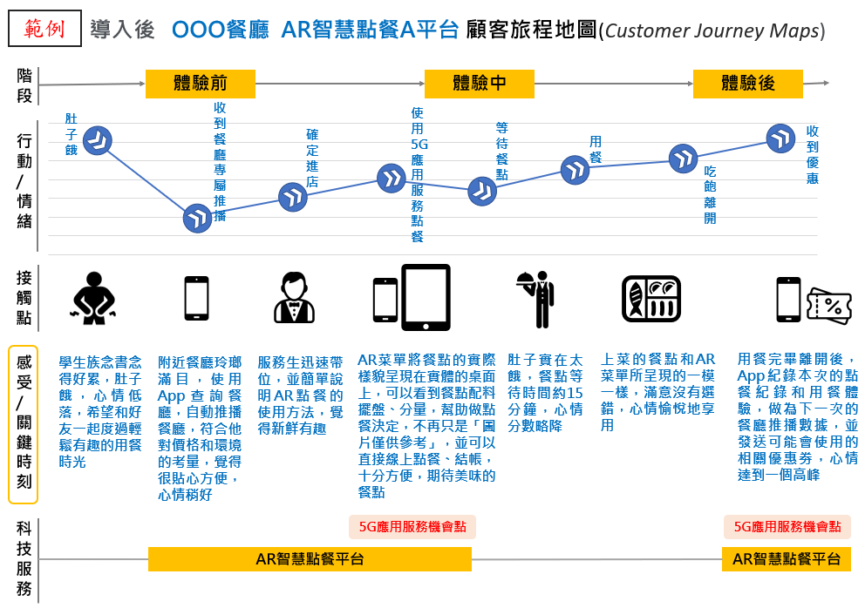
圖 1、導入後5G應用服務顧客旅程地圖（TO-BE）

- 解決方案建置或導入
- 系統架構與服務功能
（本計畫導入之5G應用解決方案，各項系統建置之串接方式，以及提供服務使用者之功能項目，並說明所採用之5G網路系統架構，請以圖示並佐以文字說明。如有行動裝置App，請提供操作畫面。）
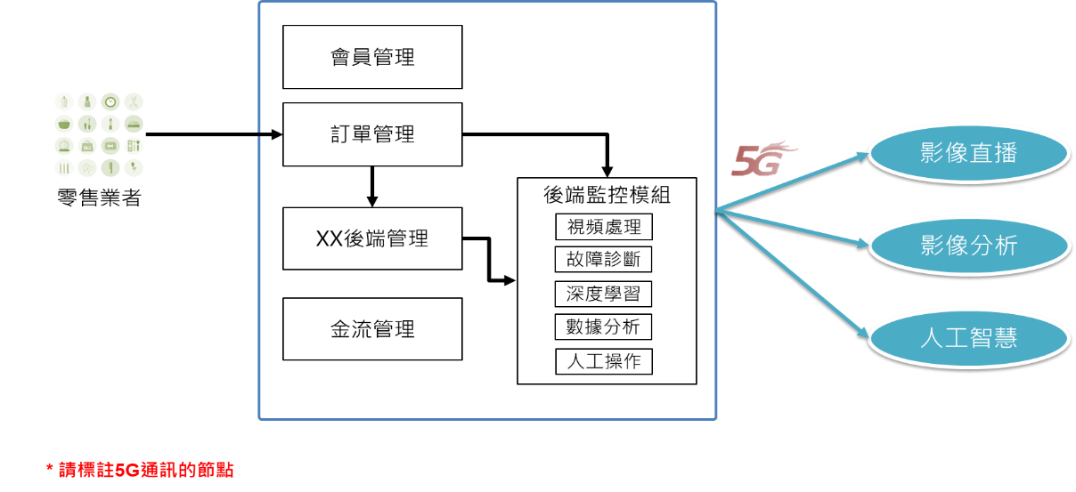
範例
圖 2、系統架構圖
- 個資保護或資安機制
（建議內容重點如：服務系統須符合資安防護相關規範(如ISO 27001)，包含防竊取、杜絕安全攻擊、資料加解密、資料外洩、濫用及偽造。須符合個資保護相關法令之規範(如個人資料保護法)，包括資料蒐集、處理、利用之個人資料保護機制。）

- 商業模式
（請以商業模式圖（包含金流、商品流/服務流、資訊流），說明本計畫之解決方案如何獲利及應用擴散，藉以瞭解商業價值。）
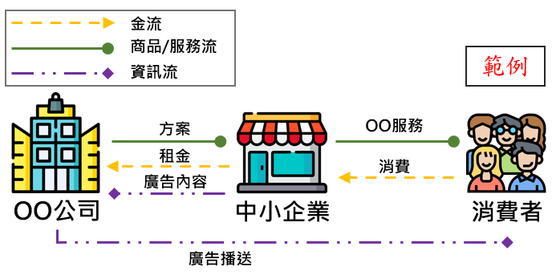
圖 3、商業模式圖(金流、商品/服務流及資訊流)
- 行銷推廣
搭配本計畫進行5G應用服務的宣傳活動，吸引客流和提高知名度，促進5項應用之體驗人次，並增進消費者駐足時間與刺激消費意願，提升周邊店家銷售額。

肆、計畫預期成果
- 關鍵績效指標(計畫整體性KPI)
（請依提案之5G智慧應用服務模式，提出具體可衡量、可達成、可驗證之重要量化成果產出，各項關鍵績效指標請依需求書訂定合理目標。）
表 2、關鍵績效指標KPI
關鍵績效指標 | 目標值  (結算至計畫執行迄日) | 計算方式 | 佐證文件
導入5G應用服務項目(項) |  | 說明：請條列5G應用服務項目名稱。 | 例如：場域上線營運報告1式。
5G服務體驗人次(人次) |  | 說明：請條列各項5G應用服務體驗(或使用)次數。  例如：  應用服務X：預計每月6,000人次體驗*上線營運2個月=12,000  應用服務Y：預計2場活動共1,200人次體驗  合計：12,000+1,200=13,200 | 例如：各項應用服務後台數據分析。
5G服務滿意度－使用者(%) |  | 說明：使用者(或消費者)體驗5G應用服務之滿意度。  例如：  以問卷調查方式，蒐集民眾對5G應用服務體驗之滿意度評分。 | 例如：滿意度調查分析報告1式。
推廣活動(場) |  | 說明：因推廣本計畫5G應用服務成果而辦理之活動。  例如：  實體推廣活動2場次 | 例如：活動照片、活動宣傳EDM等活動紀錄報告1式。
自訂指標1 |  | 自訂指標至少2項，可參考本計畫需求書自訂指標範例。
自訂指標2
備註一：「導入5G應用服務項目」必須為5G相關應用，5G應用服務項目可分為兩種層級：(1)4G/5G環境下皆可體驗之應用服務；(2)5G專屬之應用服務。
備註二：上述KPI指標請填寫輔導後之目標數值，說明計算方式與佐證文件，佐證文件須為可衡量、可達成、可驗證之資料。

- 質化效益
（就商業場域型塑、數位能力養成、執行績效、效益擴散等方面說明輔導前之現況及預期成效；受益對象包含對提案廠商、價值鏈成員、整體產業、店家與民眾之影響。）
質化指標 | 輔導後效益說明
備註：若表格長度及寬度不敷使用，請自行增列調整。

伍、計畫預定進度
表 3、計畫甘特圖（含權重）【範例】
月份  工作項目 | 權重％ | 113年
月份  工作項目 | 權重％ | 8月 | 9月 | 10月 | 11月
一、於實證場域導入5G應用服務項目
(一)5G應用服務建置及測試
(二)5G應用服務之場域上線營運
(三)5G服務體驗人次
(四)5G服務滿意度調查
二、辦理實體推廣活動
(一)累計參與人次達500人次以上
(二)媒體曝光至少2篇/則以上
三、其他自訂指標
(一) …
(二) …
四、量測
(一)5G服務品質與體驗品質量測
每月達成進度％ | 100
累積每月達成進度％

陸、資源需求
- 人力需求（如有共同提案者，請依公司分別填寫）
（一）提案廠商計畫主持人學經歷表
計畫主持人 | 姓名 |  | 職稱
專 長
重要學經歷
曾參與相關專案
（二）提案廠商專案成員經歷資料表
編號 | 姓名 | 專長與經歷 | 執行本計畫之工作內容
1 |  | 現職(公司名稱/職稱)：  過往經歷(公司名稱/職稱)：  工作總年資：
2
3
4
5
…
備註一：若表格長度及寬度不敷使用，請自行增列調整。

- 經費需求（如有共同提案者，請依公司分別填寫）
（一）計畫總經費明細表
（113/08/00～113/11/20）
單位（新臺幣）：元
工作項目 | 說 明 | 單 價 | 數 量 | 費 用  (新臺幣元) | 經費  百分比
- 人事費
1.計畫主持人
…
人事費小計
- 業務費
1.專業服務費
2.印刷費
3.租金
.…
業務費小計
- 雜支費
雜支費小計
(四)行政管理費
行政管理費小計
總計 |  |  |  |  | 100.00%
備註一：依規定雜支費不得超過人事費及業務費總額之5%。
備註二：行政管理費不得超過人事費、業務費及雜支費總額之10%。
備註三：以上欄位若不敷使用時，請依相同格式自行調整。

柒、團隊執行力分析與經驗
（請說明提案團隊負責本計畫工作項目內容，如負責建置測試5G應用服務、5G應用服務維運、辦理推廣活動、促成5G體驗人次達KPI等。）

表 4、提案團隊組成與分工
價值鏈角色 | 公司名稱 | 負責本計畫工作項目內容
電信業者
網路設備業者
系統整合業者
數位內容業者
行銷推廣業者
服務整合業者
商業場域業者
數據應用業者
備註一：價值鏈角色請依個案情形，自行增修調整。

